事件管理程序

（YNTD-ITSS-1503）

云南腾电科技有限公司

文件编制和变更履历

版本 | 编制/更改 |  | 发布 |  | 实施 |  | 更改记录
版本 | 作者 | 日期 | 审核 | 日期 | 批准 | 日期 | 更改记录
V1.0 | 谢广胜 | 2016.12.3 | 赵建中 | 2016.12.23 | 陆涛 | 2025.1.7 | 首次发布
V1.1 | 谢广胜 | 2020.1.6 | 赵建中 | 2020.1.8 | 陆涛 | 2020.1.8 | 修改
V1.2 | 周丽 | 2023.1.5 | 吴艳 | 2023.1.6 | 陆涛 | 2023.1.6 | 修改

目 录
一. 目的 3
二. 适应范围 3
三. 角色与职责 3
3.1. 服务台 3
3.2. 项目经理 4
3.3. 巡检工程师 4
3.4. 技术支持工程师 4
四. 事件管理流程 5
4.1. 事件登记 6
4.1.1. 提出服务请求 6
4.1.2. 创建并记录事件基本信息 7
4.1.3. 接受和筛选 7
4.2. 事件派单 8
4.2.1. 事件分类 8
4.2.2. 事件分级 9
4.2.3. 初步支持 10
4.2.4. 管理升级 11
4.3. 事件处理 12
4.3.1. 解决和恢复 12
4.3.2. 联络厂商 13
4.4. 事件关闭 14
4.4.1. 与客户确认处理结果 14
4.4.2. 事件关闭 14
4.4.3. 添加知识库 14
五. 重大事件处理 14
5.1.定义 14
5.2.分级事件 15
5.3.处理问题 15
六. 事件状态 15
七. 事件管理与其他流程的关系 16
八. KPI指标 17
九. 相关文件 17

十. 相关记录 .................................................................................................................................... 17

一. 目的

为了减少或消除存在于系统中的干扰因素，确保用户可以尽快恢复到 SLA中所定义的正常服务级别。规范公司 IT 服务提供的事件管理活动过程，提高事件的响应速度和解决速度，保证 IT 服务的可靠性。

二. 适应范围

事件管理范围包括在运维服务工作中产生的操作咨询和故障处理，主要包括：
服务请求和技术咨询：信息系统使用过程中，安装、部署、配置和使用等技术咨询。
信息系统升级、扩容和改造等技术咨询活动。
故障处理：对软件和硬件故障进行处理。

三. 角色与职责

3.1. 服务台

1) 受理运维用户的故障申报，在运维平台管理系统中建立服务单；
2) 在线处理用户的简单故障；
3) 将不能在线解决的故障，及时分派到运维实施部门；
4) 跟踪服务单的处理进展，确保用户服务需求得到满足；
5) 通过电话等方式进行用户回访收集用户反馈信息；
6) 汇总并监控用户满意情况并反馈给质量管理组；
7) 受理用户投诉；

3.2. 项目经理

1) 负责协调资源调度，确保事件得以尽快解决；
2) 决定事件转岗派单，并跟踪处理进度
3) 监控事件处理流程的效率和效果；
4) 本组投诉问题的处理；
5) 为改进工作提供建议。

3.3. 巡检工程师

1) 受理事件请求，初步分类，将事件记录到运维平台管理系统中，对已有成熟解决方法的事件利用服务台、监控工具、知识库等资源尽快处理， 对无法处理的升级到技术支持工程师解决事件；
2) 和服务台联动，提高对事件的响应及时率；
3) 对需要安排技术支持工程师进行处理的事件进行派单，并跟踪处理进度；
4) 事件全程负责直接与客户进行沟通确认，让客户充分知悉处理进度及结果，直至客户的事件解决，并关闭，保证客户满意度；
5) 负责查询知识库初步解决问题。

3.4. 技术支持工程师

1) 接受项目经理所派单的事件处理请求，解决相关事件；
2) 负责为用户提供远程或现场服务，并按照标准要求填写处理过程以便在审核后纳入知识库；
3) 对于重复发生或者重大问题，负责发起问题咨询，和厂商沟通协调，形成成熟的方案，解决问题；
4) 将事件整理并更新至知识库；
5) 定期对事件的发生及处理进行分析，对系统流程及系统工具进行优化升级；

6) 将应急事件纳入统一的事件管理。

四. 事件管理流程

从事件的生命周期出发，将事件管理过程分解为以下 4 个一级过程，形成事件管理流程的概要流程。对该 4 个过程所包含的活动，将在后续的章节中做进一步的细化和说明。

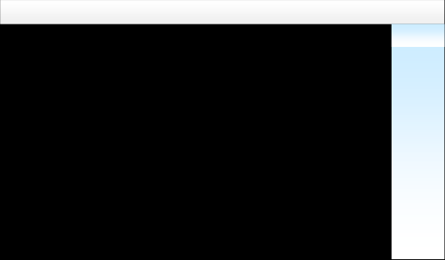
事件管理流程概要
 |   输入 | 服务台 | 项目经理 |  |  |  |  | 巡检工程师/  技术支持工  程师 |  |  | 用户 | 输出
 |  | 解决  是 |  |  |  |  |  |  |  |  | 事件关闭 |   服务单
  
  事件申告信息
  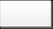
  事件登记
 |  |  | 否 |  |   事件派单
 |  |  | 事件处
 |  |  |  |  |  |  |  | 理
图 1 事件管理流程概要

4.1. 事件登记

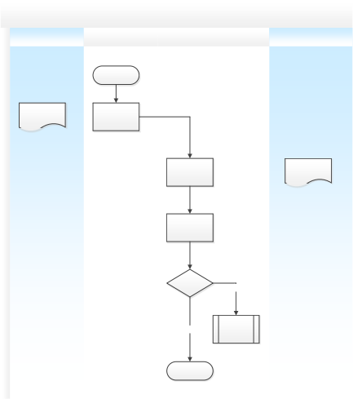
01-事件登记
 | 输入 | 用户 | 服务台 |  | 输出
 | 事件申告信息 | 开始  3.1.1  提出服务请求 | 3.1.2  创建并记录事  件基本信息  3.1.3  接受和筛选  服务范围之  内？  Y  结束 | N  退回拟稿 | 事件记录单
图 2：事件登记

4.1.1. 提出服务请求
用户提出服务请求，服务台承接并记录。
事件的来源有如下几种：
用户通过运维平台管理系统提交服务单，服务台通过运维平台管理系统系统承接并处理问题；处理完成后，服务单通过信息通信一体化调度运维支撑平台(SG-I6000)推送给用户进行确认。
1、用户通过服务台电话咨询问题， 服务台通过信息通信一体化调度运维支撑平台(SG-I6000)系统，处理结果每日汇总；

2、用户通过信息通信一体化调度运维支撑平台(SG-I6000)系统，记录，处理结果每日汇总；

4.1.2. 创建并记录事件基本信息
服务台将事件申告信息记录在系统的事件记录单中。对于所有事件申告，均应在运维平台管理系统的事件记录单中创建新的事件。
服务单的基本信息应包括：
1. 受理人；
2. 受理渠道；
3. 时间；
4. 编号；
5. 申报人及其联系方式（姓名、电话或手机、部门等）；
6. 故障或服务地点的地点和联系人；
7. 涉及系统（故障发生在哪个系统、所属模块）；
8. 事件内容，事件发生的情况描述（事件标题、紧急程度、类型）；
9. 事件受理意见；
10. 事件状态。

4.1.3. 接受和筛选
所有用户发起的运维平台系统的事件，服务台负责判断是否在服务的范畴之内。首先通过服务级别协议判断是否受理， 如果是服务范围之内，再判断是否是事件，如果是变更和需求等其他问题，则转至运维平台系统相应模块的项目经理。
1. 如果不在受理范围内，则由服务台告知事件申报人与项目经理，并退回发起人
2. 如客户仍需提供超出受理范围的支持服务，一律转至相应模块的项目经理，由项目经理进行协调和确认是否继续提供服务。

4.2. 事件派单

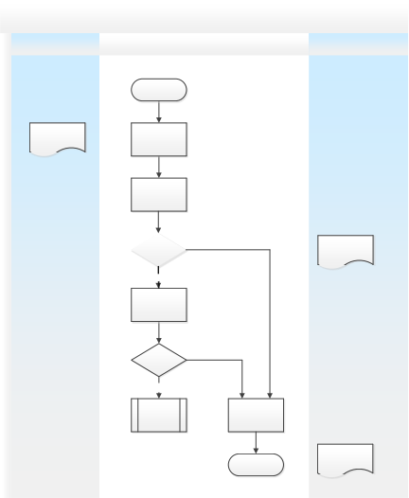
02-事件派单
 | 输入 | 项目经理 |  |  | 输出
 | 事件记录单 | 开始  3.2.1  事件分类  3.2.2  事件分级 |  |  | 派工单  服务单
 | 事件记录单 | 事件升级  N  3.2.3  初步支持  解决？  Y  事件关闭 | N | Y  3.2.4  管理升级  结束 | 派工单  服务单
图 3：事件派单

4.2.1. 事件分类
在接受和记录事件之后，项目经理首先根据“事件分类 ”，对受理的事件进行分类以便安排合适的支持资源进行处理以及后续的监视和报告。
事件分类：
u 咨询
u 配置

u 故障
说明：由于用户提供信息的不完整或不正确，可能导致开始的分级/分类与最终的分级/分类有很大的差别。事件处理的最后一位工程师应对事件最终分类的准确性负责。

4.2.2. 事件分级
1 、给事件分配优先级，以保证服务团队对事件必要的重视。
2、巡检工程师在给事件分配优先级是应在 SLA（服务协议级别）的基础上充分听取客户的意见和要求，并就事件的优先级的确定与客户达成一致。对于VIP 用户报修的事件，服务台可在按分级原则所对应的优先级基础上予以提升。
分级应基于是事件的紧急程度和影响面。事件优先级的分级， 应根据与客户在 SLA 的定义进行分级，并在服务导入时，进行设定和调整。下表是对事件影响度分配(影响度范围调整)的定义：

序号 | 事件  等级 | 优先级 | 影响度 | 描述 | 处理时间(最大值)
1 | 四级 | 低 | 一般 | 影响度很小的，一般指业务影响度很低的服务，有时需要预约时间，与“低”影响度对应。主要涉及咨询类内容。 | 2 天
2 | 三级 | 中 | 较严重 | 一般故障处理的影响度，用于中等业务影响度的服务，与“中”影响度对应。  如一般性的数据处理、更改配置等工作内容。 | 24 小时

序号 | 事件  等级 | 优先级 | 影响度 | 描述 | 处理时间(最大值)
3 | 二级 | 高 | 严重 | 严重故障处理的影响度，用于严重 影响业务应用的事故处理，与“高”  影响度对应。  如各业务组针对用户的月结、年结等工作内容。影响全省的业务处理等。 | 4 小时
4 | 一级 | 紧急 | 重大 | 特殊服务事件的处理， 用于紧急服务事件的处理，与“重大”影响度对应。  如系统系统中断、宕机等。 | 30 分钟
事件优先级默认定义
关于重大事件的处理：
凡重大影响度的事件，都需要管理升级。如严重影响度的事件， 处理时间超过 4 小时，则也需要管理升级。
对于级别比较高的用户，相应的服务单及电话咨询需要优先处理，且对应的顾问水平要求较高。主要为：各业务部门领导及关键用户。

4.2.3. 初步支持
1、巡检工程师根据用户申告事件的具体信息，判断自身能否在预先确定的时间范围内解决。如果能够解决，则巡检工程师尝试自行处理；如果不能解决，则要根据事件分类及性质进行升级转单。
如果巡检工程师解决了该事件， 将事件状态设置为“已解决”；
如果巡检工程师未能解决该事件，则将事件转单至技术支持工程师处理。
2、对于初步支持所进行的操作和工作内容应在系统中予以记录。
对于初步支持没有解决的事件，应该与客户就下一步的行动安排达成一致，

如提供进一步服务的计划时间。
初步支持阶段应该在系统中记录的信息包括：
1. 受理人；
2. 受理渠道；
3. 时间；
4. 编号；
5. 申报人及其联系方式（姓名、电话或手机、部门等）；
6. 故障或服务地点的地点和联系人；
7. 涉及系统（故障发生在哪个系统、所属模块）；
8. 事件内容，事件发生的情况描述（事件标题、紧急程度、类型）；
9. 事件受理意见；
10. 是否转技术支持工程师。

4.2.4. 管理升级
巡检工程师对在初步支持中无法解决的事件，升级为技术支持工程师处理。服务单流转到技术支持工程师， 此时，应指定一名技术支持工程师为事件责任人。
下表是对事件管理升级的默认定义：

事件  等级 | 影响度 | 0 小时  （从承接事件时） | 30 分钟 | 4 小时 | 24 小时 | 2 天
一级 | 重大 | 运维组长 | 通信部经理/信息部经理 | 运维负责人总经理 | —— | ——
二级 | 严重 | 技术支持工程师 | 运维组长 | 通信部经理/信息部经理 | 运维负责人 | 总经理
三级 | 较严重 | 巡检工程师 | 巡检工程师 | 技术支持工程师 | 运维组长 | 通信部经理/信息部经理

四级 | 一般 | 巡检工程师 | 巡检工程师 | 巡检工程师 | 技术支持工程师 | 运维组长
单据流转和处理应遵循以下原则：
1. 只有在所有事件解决完成，经发起人确认后才可关闭。
2. 事件承接人对事件的整体报告负责。

4.3. 事件处理

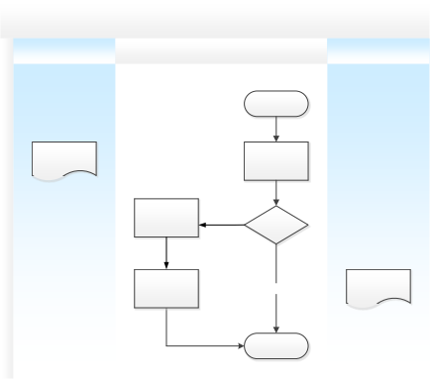
03-事件处理
 | 输入 | 项目经理、巡检工程师/技术支持工程师 |  |  | 输出
 | 事件记录单 | 开始  3.3.1  解决和恢复 |  |  | 服务单
 | 事件记录单 | 3.3.2  联络厂商 | N | 解决？ | 服务单
 | 事件记录单 | 厂商事件单处理 |  | Y | 服务单
 | 事件记录单 | 结束 |  |  | 服务单
图 4：事件处理

4.3.1. 解决和恢复
受单后，可以与客户联系，确认故障内容及处理时间。
联络客户后，应：
1. 查看知识库，看以前是否有类似事件发生。
2. 如果类似事件发生过，查看知识库里是否已经有事件或类似事件的解决

方案或是应急措施等，如果有就参照这些方案组织实施以解决事件。如没有发生过类似事件，则尝试解决。
3. 如果通过远程支持，事件得到了解决，则按要求填写服务单全部信息。
4. 如果事件在技术支持工程师没有得到解决，技术支持工程师可以根据自身判断，与客户协商后，通过运维平台系统申请调用厂商技术支持。
本阶段记录的信息包括：
1. 受理人；
2. 受理时间；
3. 涉及系统；
4. 受理意见。
注：为降低事件派单后被退单以及派单后工程师未能及时获得派单信息（如在开会或不在座位），建议：
1. 事件派单后，在运维平台管理系统系统中的“待办事项”中显示相关信息；
2. 如果发现人员安排紧张时，应优先安排优先级高的事件。必要时， 由项目经理协调技术支持工程师应对优先级高的事件。

4.3.2. 联络厂商
运维平台系统会把技术支持工程师发的服务单自动流转至厂商节点处理，并发短信和邮件通知相关责任人。厂商需要在规定的时间内给予回复。
本该阶段应记录的基本信息包含：
1. 提交厂商时间；
2. 涉及系统；
3. 厂商受理人及联系方式；
4. 厂商提供的受理意见；
5. 厂商受理时间。

4.4. 事件关闭

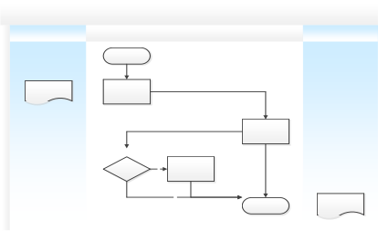
04-事件关闭
 | 输入 | 项目经理、巡检工程师/技术支持工程  师i |  |  | 用户 | 输出
 | 服务单 | 开始  3.4.1  与客户确认处理结果 |  |  | 3.4.2关闭  结束 | 事件关闭
 | 服务单 | 是否需要添加知识库 | Y | 3.4.3  添加知识 | 3.4.2关闭  结束 | 事件关闭
 | 服务单 | N |  |  | 3.4.2关闭  结束 | 事件关闭

图 5：事件关闭

4.4.1. 与客户确认处理结果
根据事件描述，提出解决方案，反馈给用户。待用户确认问题是否解决。

4.4.2. 事件关闭
用户在确认事件解决后，在运维平台系统中关闭服务单。在确认用户关闭服务单后，判断是否需要将解决方案添加至知识库：如果需要，则添加知识库；否则，则流程结束。

4.4.3. 添加知识库
在确认用户关闭服务单后，并认为解决方案有价值，则添加至知识库中。

五. 重大事件处理

5.1. 定义

重大事件是指紧急程度较高、影响面较广且影响时间长的事件。

5.2. 分级事件

对事件进行初步分级，判断是否为重大事件类型，常见类型有核心网络中断、关键业务中断等。

5.3. 处理问题

项目经理接收事件，做出初始判断，并将其提交管理层。查看知识库，是否具有相似问题的处理方法，如果没有，联系厂商，申请提供技术支持。处理完毕后，检查是否恢复正常运行，正常运营后将事件关闭，如果事件有参考价值，加入知识库。

六. 事件状态

事件状态有如下：

事件状态 | 备 注
创建 | 新创建的服务单
执行中 | 巡检工程师接受服务单
执行中 | 技术支持工程师接受巡检工程师转接的服务单
未解决 | 事件解决中
已解决 | 事件已经解决
发起人确认 | 用户确认事件是否已经处理完毕
关闭 | 对事件进行关闭

七. 事件管理与其它流程的关系

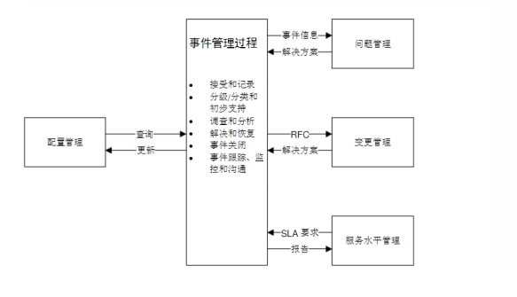

配置管理
需要从配置管理数据库中查询配置项的属性和配置项间的关联关系来定位故障和帮助快速的恢复。
问题管理
事件管理流程将提供事件的详细、精确的记录信息给问题管理流程来定位问题及分析问题的趋势，以及在优先级为高的事件解决并恢复服务后作为问题进行进一步的分析和处理。
变更管理
服务台应了解变更管理流程中目前正在进行的变更信息，监测因变更引发的事件。在事件的解决过程中，必要时需要发起变更请求来解决事件。
服务级别管理
服务级别管理流程对 SLA 协议完成情况进行持续监控，事件流程相关人员必

须全面了解 SLA 协议内容，以便在与用户进行沟通的时候可用到这些信息。有关事件记录的报告可用来判断是否真正地提供的规定级别的服务。

八. KPI 指标

指标名称 | 计算公式 | 考核周期
事件及时响应率 | 及时响应的事件数量/所有的事件数量 × 100 % | 月度
事件解决率 | 成功解决的事件数量/已关闭的事件数量 × 100 % | 月度

九. 相关文件

《问题管理程序》
《变更管理程序》
《配置管理程序》
《服务报告管理程序》

十. 相关记录

《事件工单》

